Colegio Américo Vespucio
Octavo básico.
Tecnología
8/06/ 2020
Tecnología Séptimo Básico.

Nombre | Curso | Fecha
 | 7° | / 06 / 2020
OA 4 Interpretar manifestaciones visuales patrimoniales y contemporáneas, atendiendo a criterios como características del medio de expresión, materialidad y lenguaje visual.

“¿QUÉ SON LAS ENERGÍAS CONVENCIONALES?”

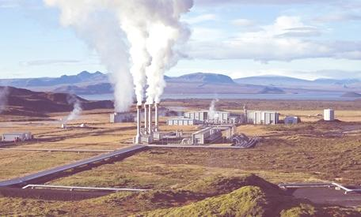
Técnicamente, las energías convencionales serían toda aquella energía tradicional que se comercializa entrando a formar parte del cómputo del producto interior bruto (PIB). Las energías convencionales no tienen por qué ser energías no renovables, pero debido principalmente a circunstancias históricas, se puede decir que son principalmente las no renovables, como: petróleo, carbón, gas, combustibles fósiles. Estas energías se utilizan principalmente para la obtención de energías eléctricas. Todas tienen en común principalmente que son limitadas y que el uso indiscriminado que se ha hecho durante años hacen que sean cada vez más difíciles de conseguir. Esto hace que cada vez se piense más que se está tendiendo a su desaparición.

Por otro lado son altamente contaminantes y deterioran el medio ambiente provocando un paulatino calentamiento del planeta y afectando en definitiva a todos los que poblamos el planeta.

De todos modos todavía podemos encontrar energías que son renovables y que podrían ser utilizadas como energías convencionales. Tomemos como ejemplo, la fuerza del agua, y de modo que nos permitirá producir energía eléctrica. El agua utilizada para este fin pertenece al medio ambiente natural en que vivimos y se considera un recurso de la clase renovable pero es mucho más elevado el coste de utilizarla como energía que nos permita transformarla en energía y se siguen utilizando energías no renovables como las mencionadas anteriormente.

LAS ENERGÍAS NO CONVENCIONALES

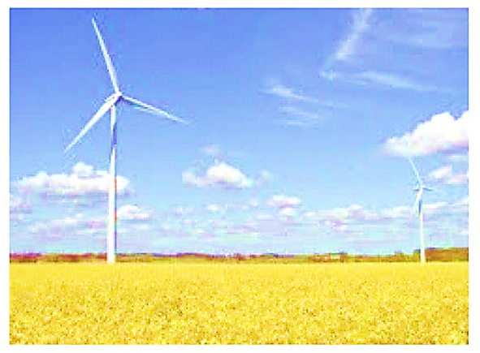
Para que entendamos mejor lo que son las energías convencionales, podemos explicar además en qué consisten las energías no convencionales.

Estas son aquellas formas de producir energía que no son muy comunes en el mundo y cuyo uso es muy limitado debido, todavía a los costos para su producción y su difícil forma para captarlas y transformarlas en energía eléctrica.

Entre las energías no convencionales tenemos: la energía solar, la energía eólica, la energía química u otras formas de energía que se pueden crear.

Dentro de las que más se están utilizando tenemos la energía nuclear, la energía solar, la energía geotérmica, la energía química, la energía eólica y la energía de la biomasa

EL USO DE LAS ENERGÍAS CONVENCIONALES

Volviendo a las energías convencionales, tenemos que decir que el uso masivo y constante de estas, ha provocado que gobiernos hayan tomado cada vez más, la determinación de hacer políticas para restringir su uso masivo y fomentar el desarrollo de otras políticas energéticas más respetuosas con el medio ambiente.

Uno de los acuerdos más importantes, elaborado entre diferentes países es el de “El protocolo de Kyoto” por el cual, los países que participaron se comprometieron a reducir en un 5% sus emisiones de gases regulados que provocan el efecto invernadero, para el año 2012. Como hemos dicho antes, las energías convencionales no tendrían por qué ser las agotables, ya que desde hace muchos años, el hombre viene utilizando la energía hidráulica, pero al tratarse de un recurso ilimitado y limpio, se engloba directamente dentro del grupo de energías renovables tal y como hemos visto en el ejemplo anterior.

Responde:

TIPOS DE ENERGIAS RENOVABLES, ¿CÓMO CUIDAR EL MEDIO AMBIENTE?

____________________________________________________________________________________________________________________________________________________________________________________________________________________________________________________________________________________________________________________

_____________________________________________________________________________

PANELES SOLARES LISTOS PARA INSTALAR UNO MISMO: VENTAJAS Y DESVENTAJAS

____________________________________________________________________________________________________________________________________________________________________________________________________________________________________________________________________________________________________________________

ENERGÍAS RENOVABLES: QUÉ SON, TIPOS, VENTAJAS Y DESVENTAJAS

_____________________________________________________________________________

_____________________________________________________________________________

_____________________________________________________________________________

_____________________________________________________________________________

_____________________________________________________________________________

_____________________________________________________________________________

